巡店之卖场陈列
5月14日在锦州兴隆大家庭卖场巡店看到的一些陈列问题，所感所想
- 品牌厅VP点陈列我们自制春的氛围(桃花、柳条、蝴蝶、燕子）
【先科普下VP小常识】：
VP是吸引顾客第一视线的重要演示空间，通过视觉主题的展示，向消费者传递品牌或商品的特点与价值重要信息。一般出现在客流最大处，以橱窗为主，有时也出现在店铺入口或者店铺内的视觉中心点，是顾客视线最先达到的地方。 对于顾客来说是一个重要的吸引点(也称为磁石点)。
体现品牌风格，应陈列一些有诉求力的商品，能体现品牌风格的主打商品以及差异化商品，我们要以能够充分地让顾客看见商品为原则,来设置商品的组合陈列。
而现在卖场的VP点都被桃花、柳条、蝴蝶、燕子所占据，顾客第一看到不是商品，而是材质低档的“陈列道具”是不是喧宾夺主了那？一同走进我们的卖场来看一看……
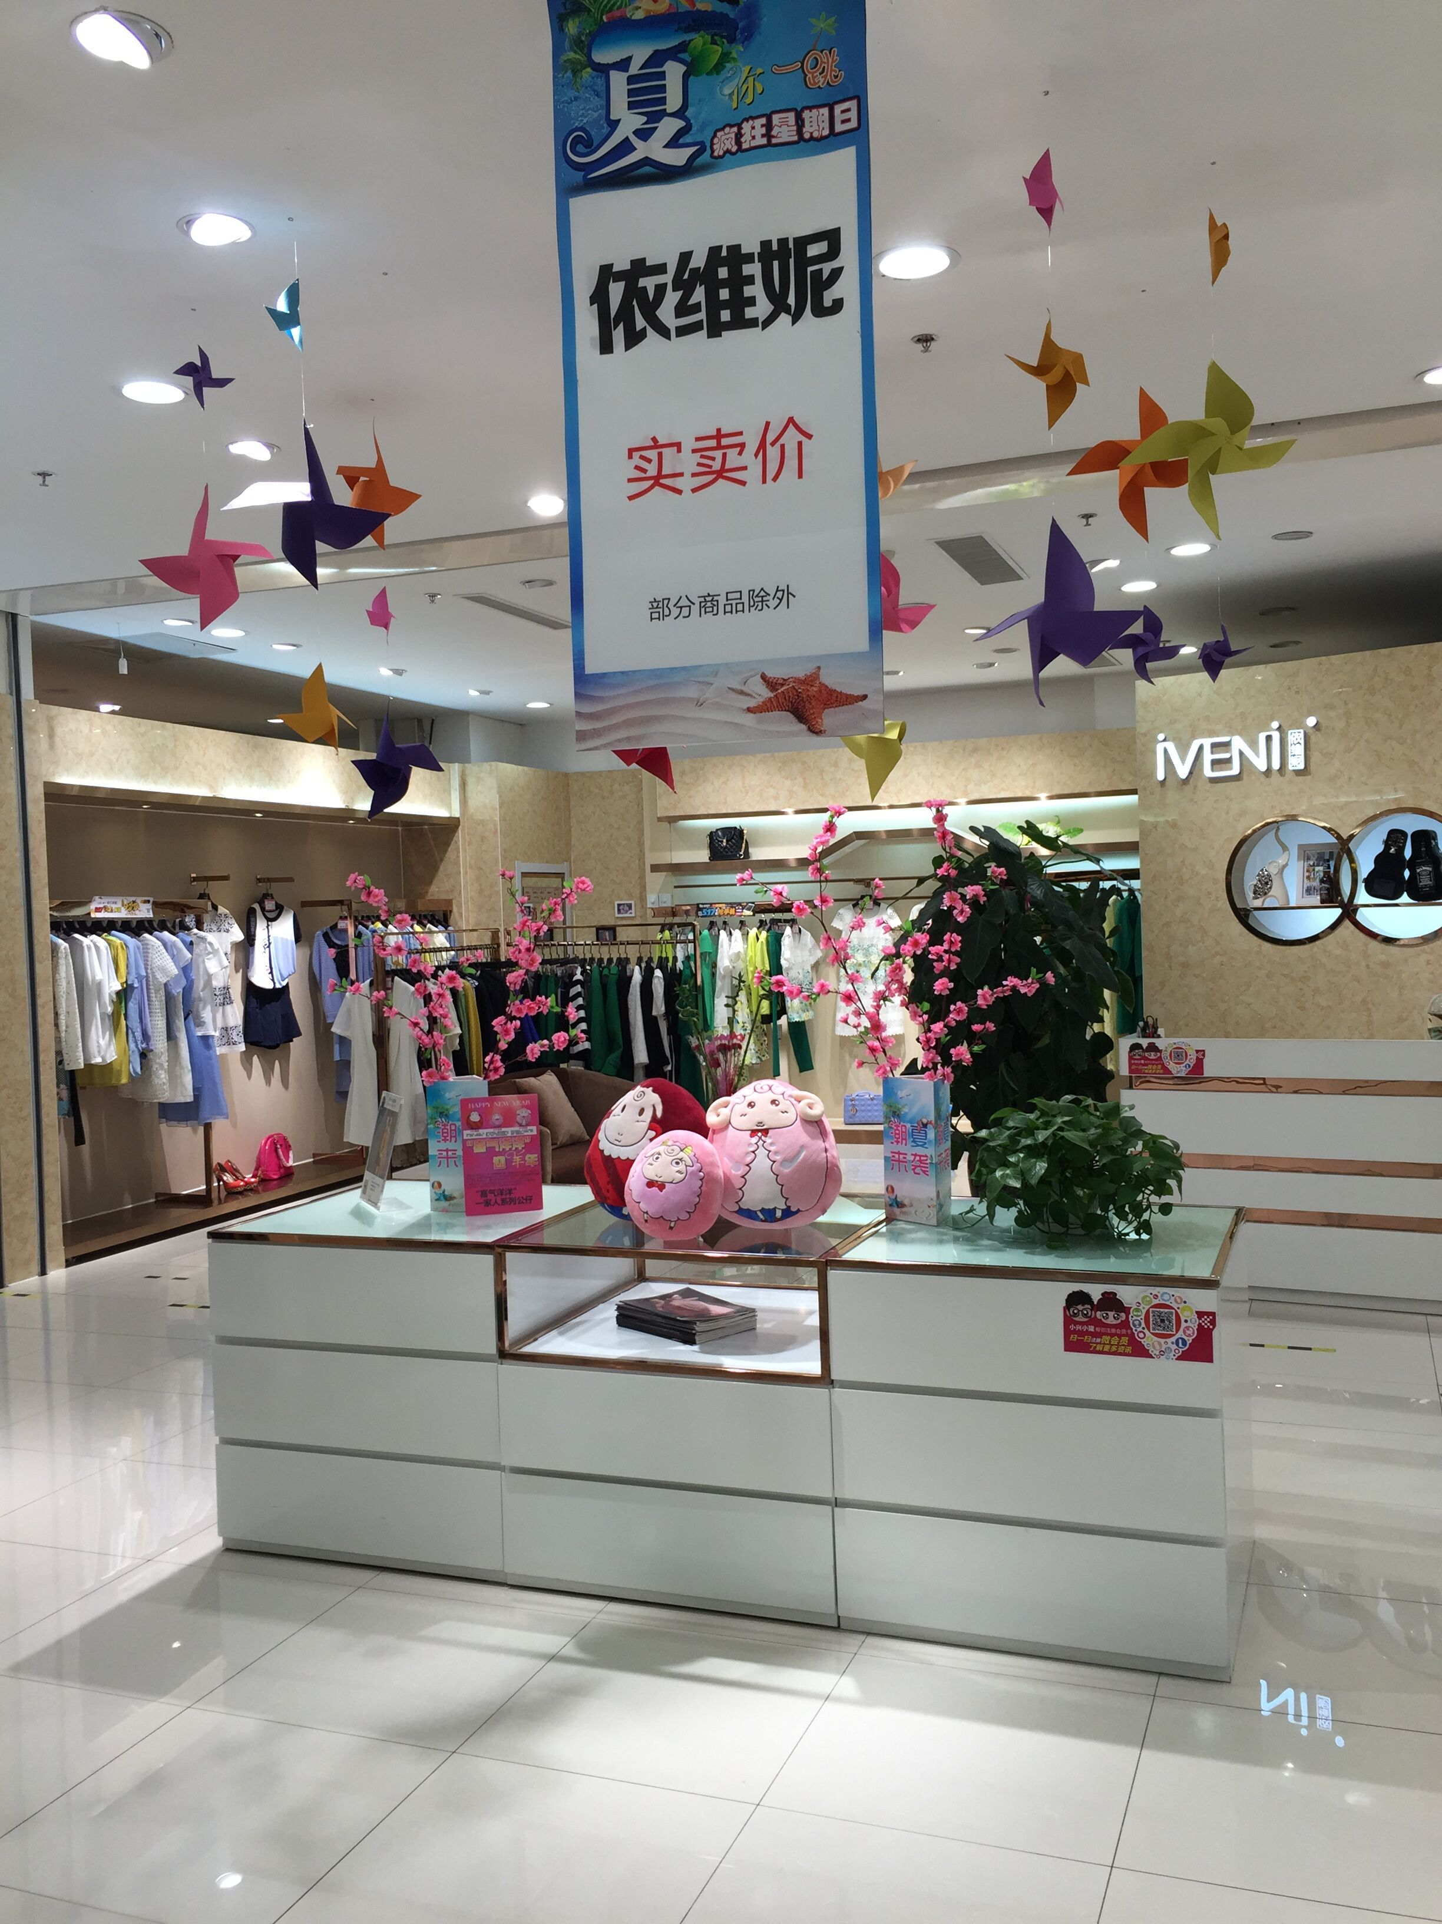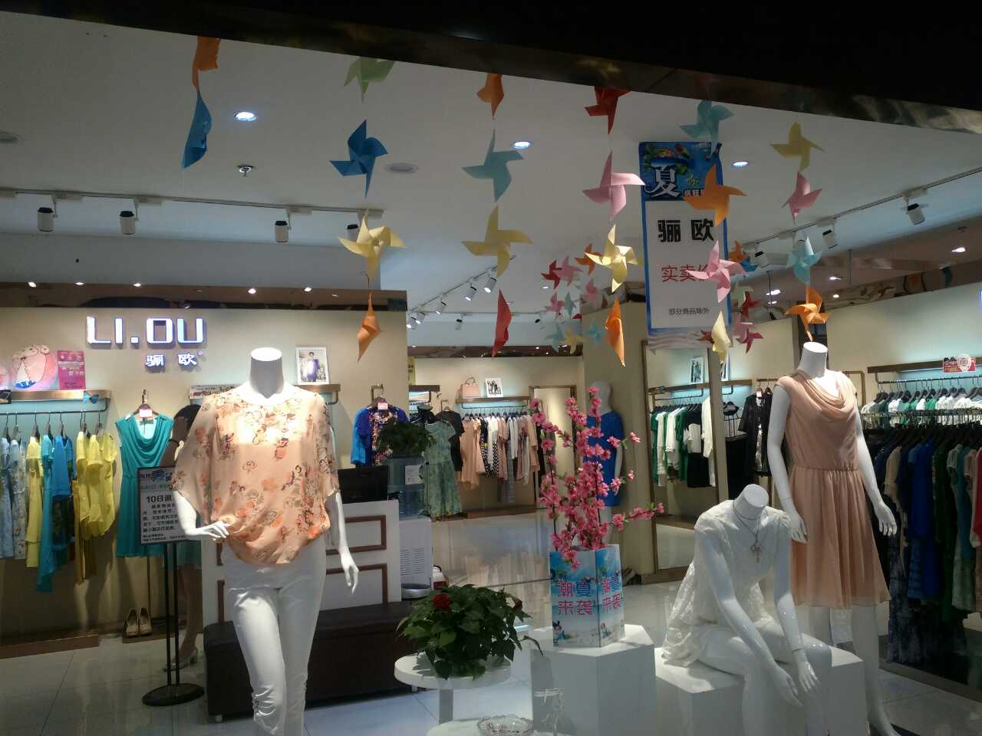
2、氛围过多，从冬到夏一年活动发的氛围全部陈列在柜台上，无人问津，根本没有主题。
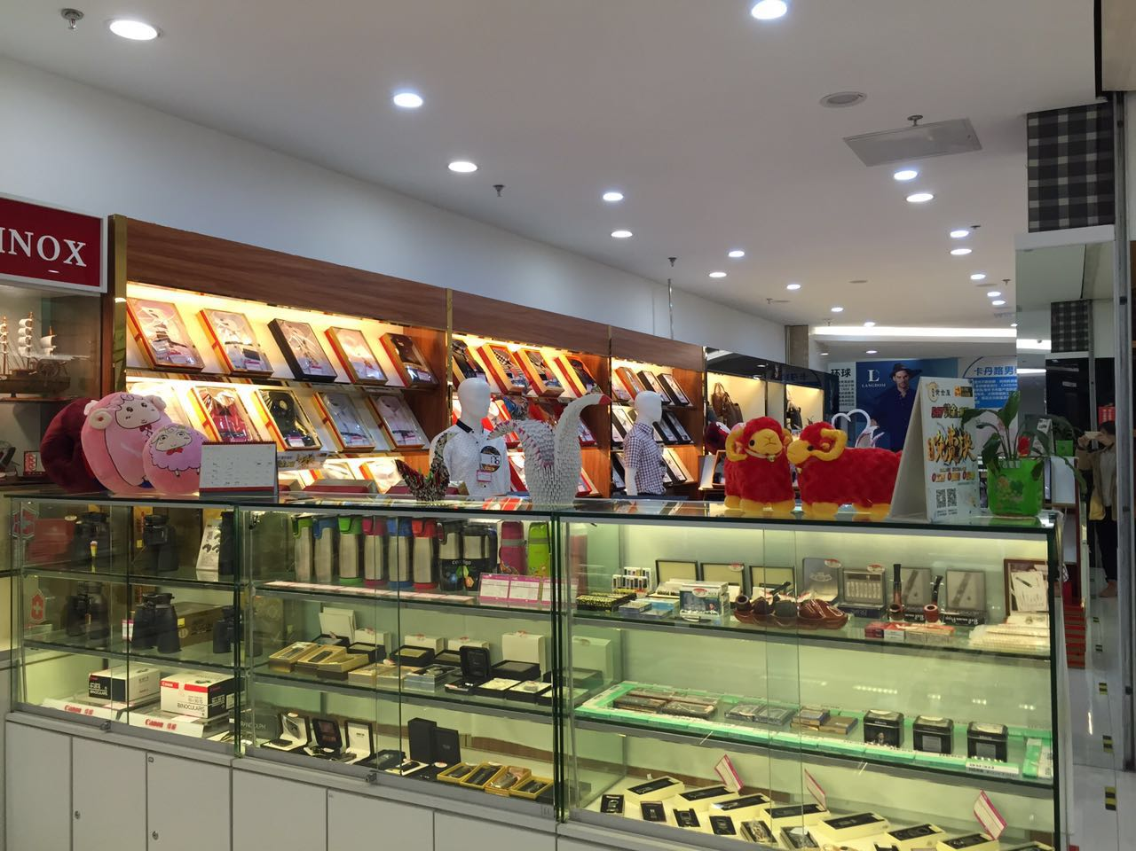
从元旦的羊到过年的羊还有不知体现什么的折纸鹅，我们要表达什么？真不知！
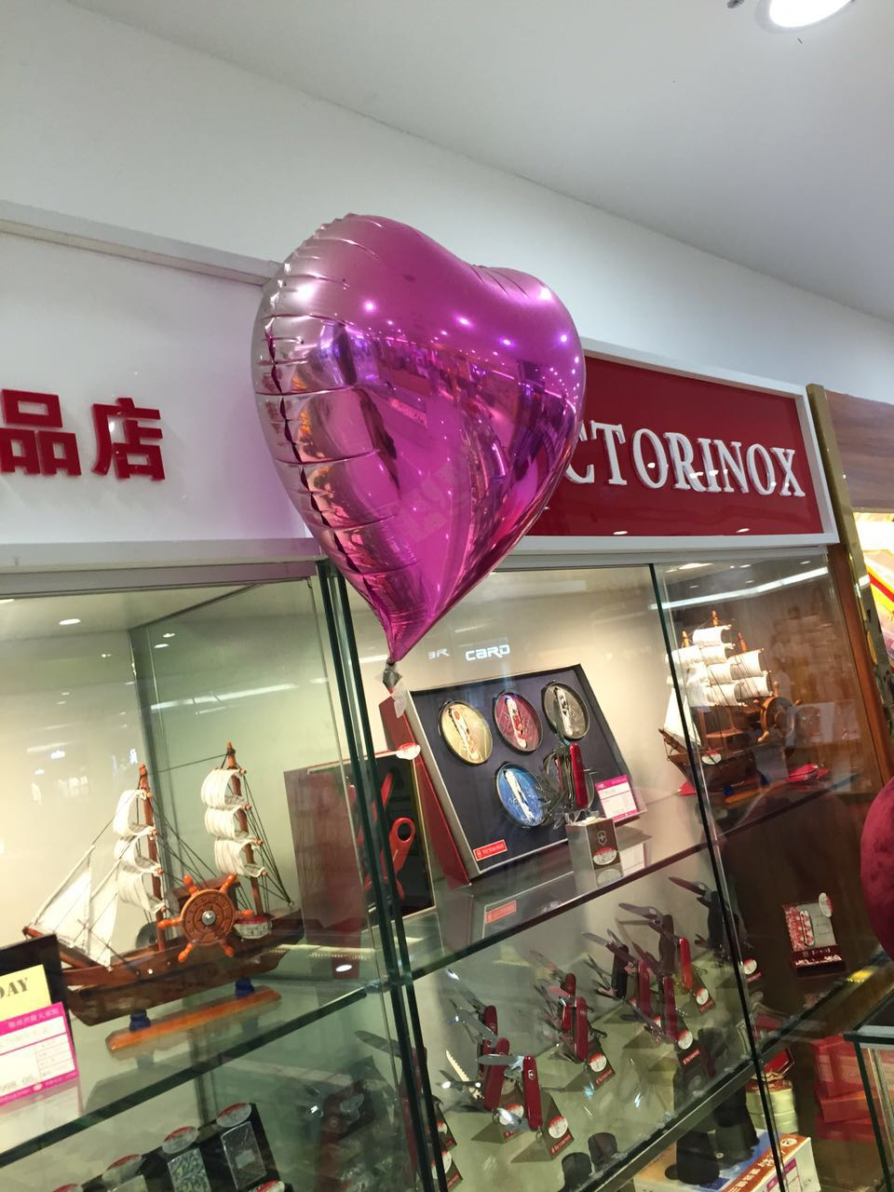
和上图为同一柜组，气球已经褪色，应该是情人节的氛围吧！

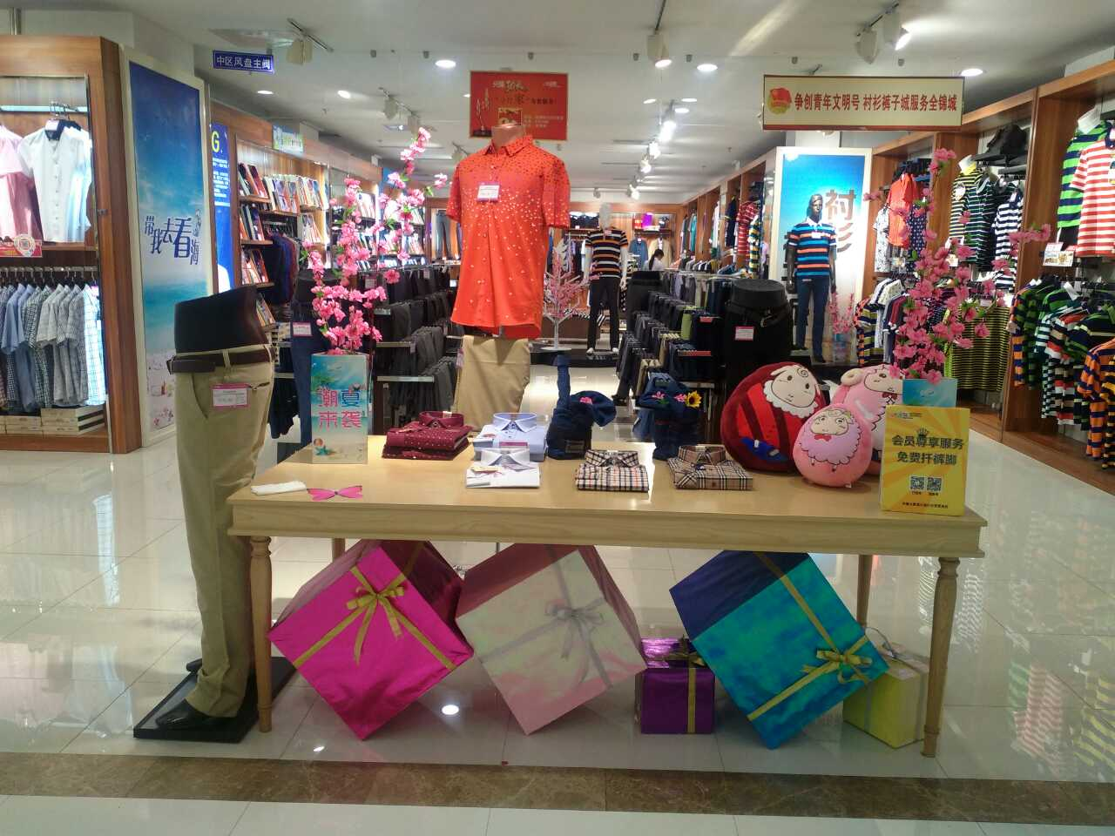
羊、桃花、礼品盒、蝴蝶这是氛围的存放处吗，能看到我们的商品吗？难道是要体现丰满度？？？
- DP店陈列，主题与陈列根本不符，带我去看海，多么美好的情景呀，看到下图，你能感觉到和海有关系吗？你能感觉到是要去看海吗？

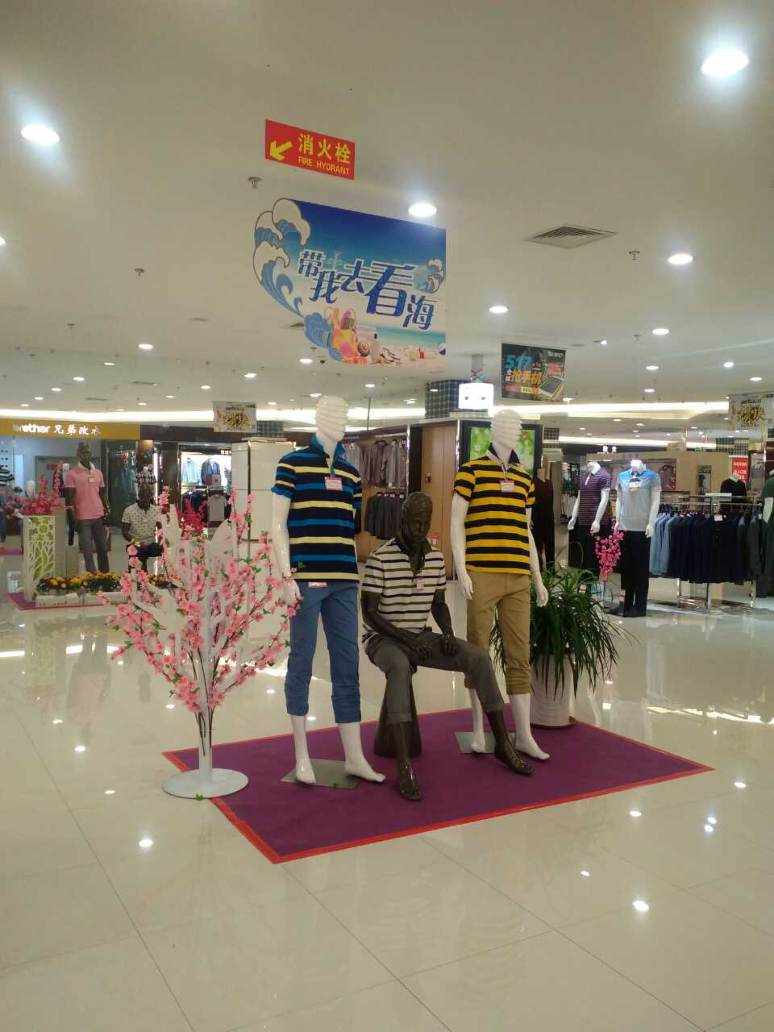
- 品牌形象墙乱贴影响品牌形象,降低商场档次。看到下面的图片不知道我们的合作厂商看到了会做何想。
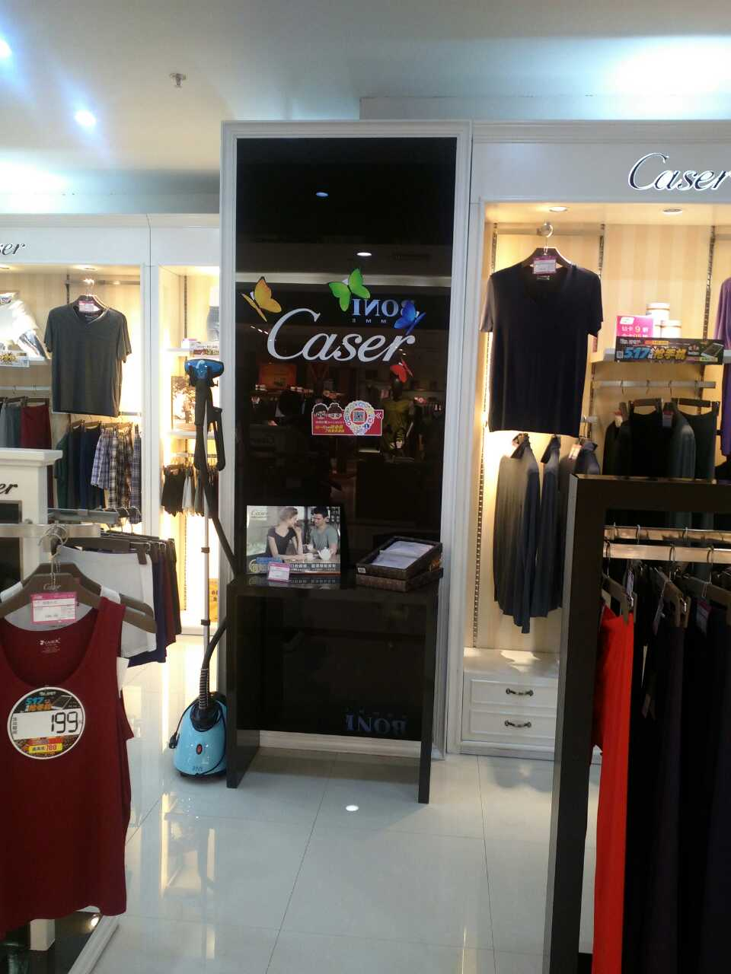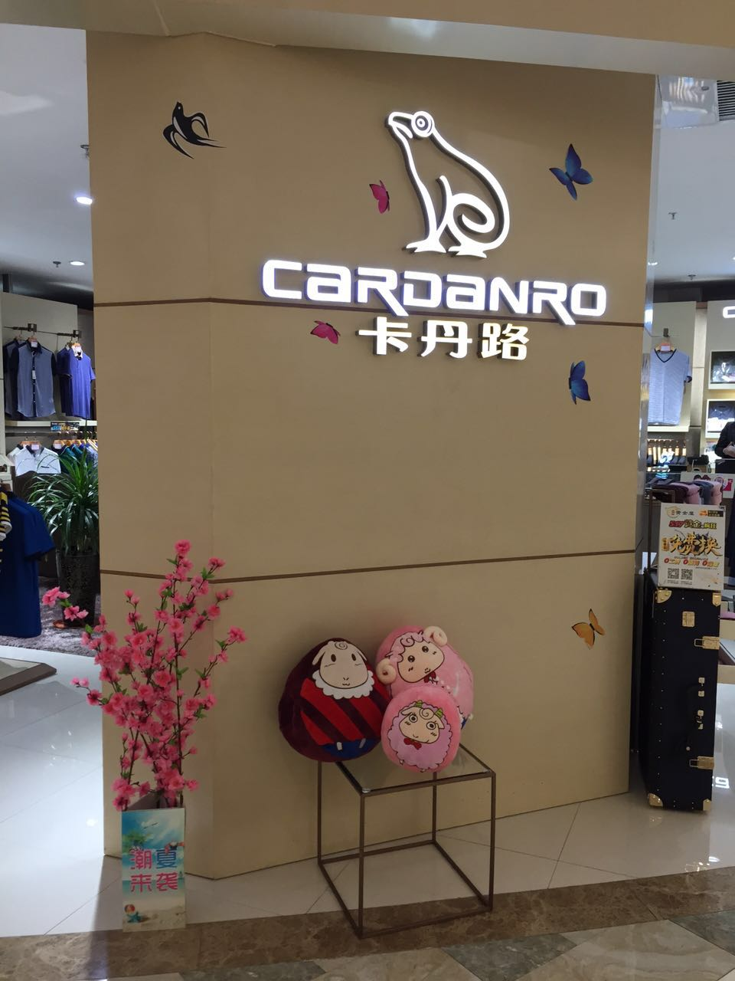
小结：通过以上图片业务人员在卖场都看些什么，都关注什么。。。。。。。自己总结去吧。

再看看下面图片大家是不会是觉得舒服一些，第一眼看到的是商品，品牌风格，不那么闹腾，是不是很爱逛这样的品牌呢，是不是没有桃花、燕子、蝴蝶、风车也感觉到了春天的气息了那？
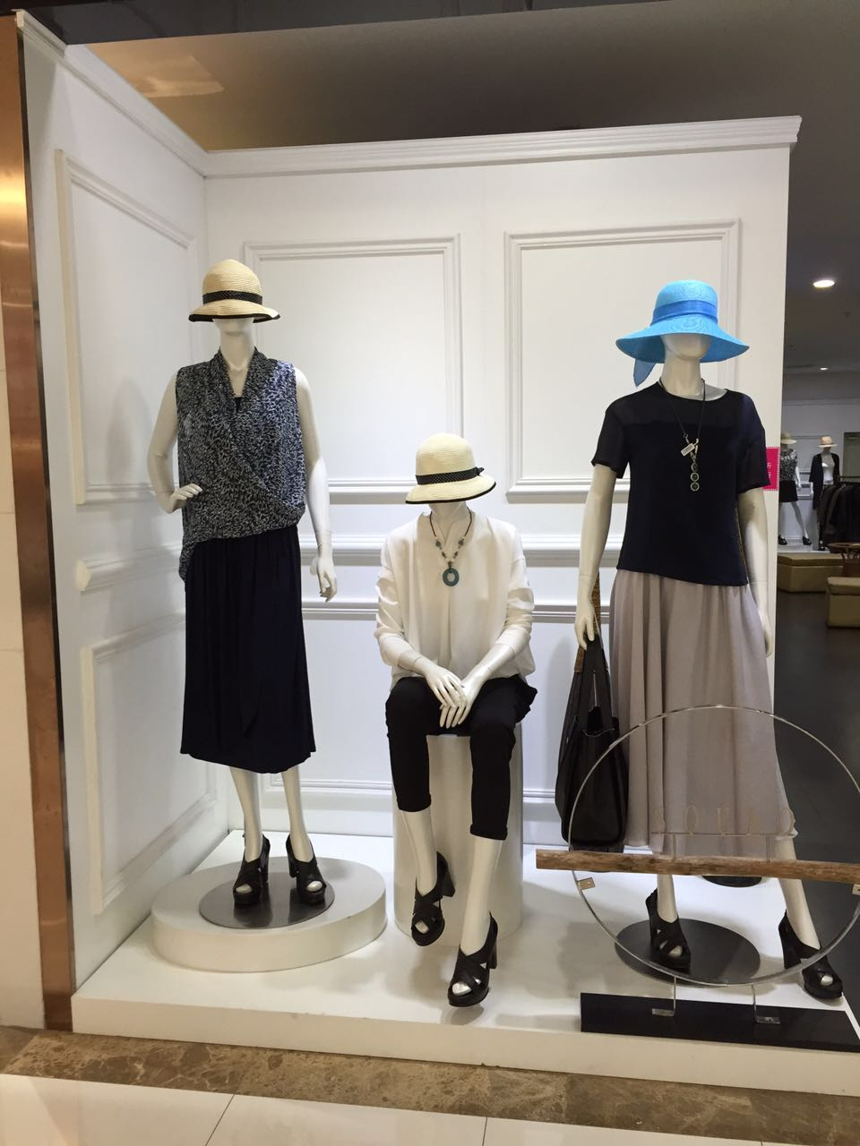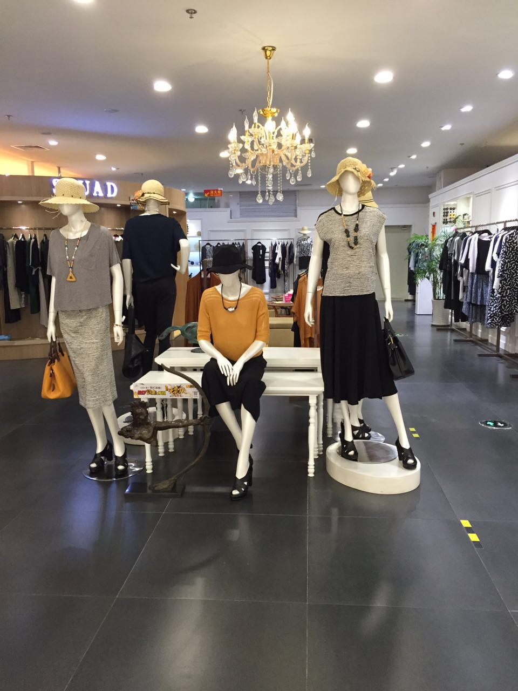

集团业务部
2015年5月15日

